Czwartek 23.04.2020

Układanie z klocków konstrukcji przestrzennych.

Dziecko odpowiada na postawione pytania, np.
Jaki klocek jest na górze?
Jakiego koloru klocek znajduje się pod nim?
Jakiego koloru klocki są nad klockiem zielonym?
Jaki klocek jest po prawej stronie? Itd.

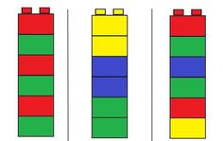

-----------------------------------------------------------------------------------------------------------------
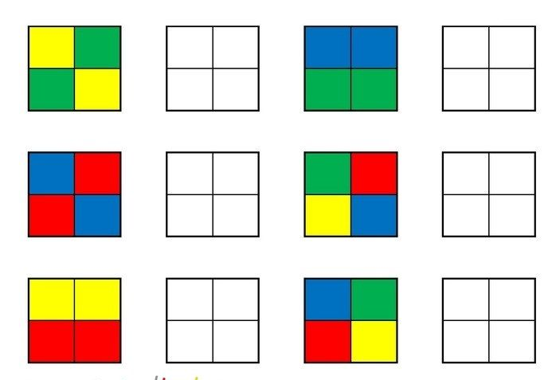

Układanie sylwet zgodnie z poleceniami.

Wytnij wszystkie elementy i ułóż zgodnie z instrukcją.

- Na środku stołu ustaw tort,
- Pod stołem połóż prezenty,
- Za tortem postaw lampkę,
- Obok tortu ustaw wazon
- W wazonie umieść kwiaty
- Przed prezentami postaw zajączka

